Alles Strudel!

Seefeld lädt am 8. Und 9. Juli zum 15. Strudelfest in die Fußgängerzone

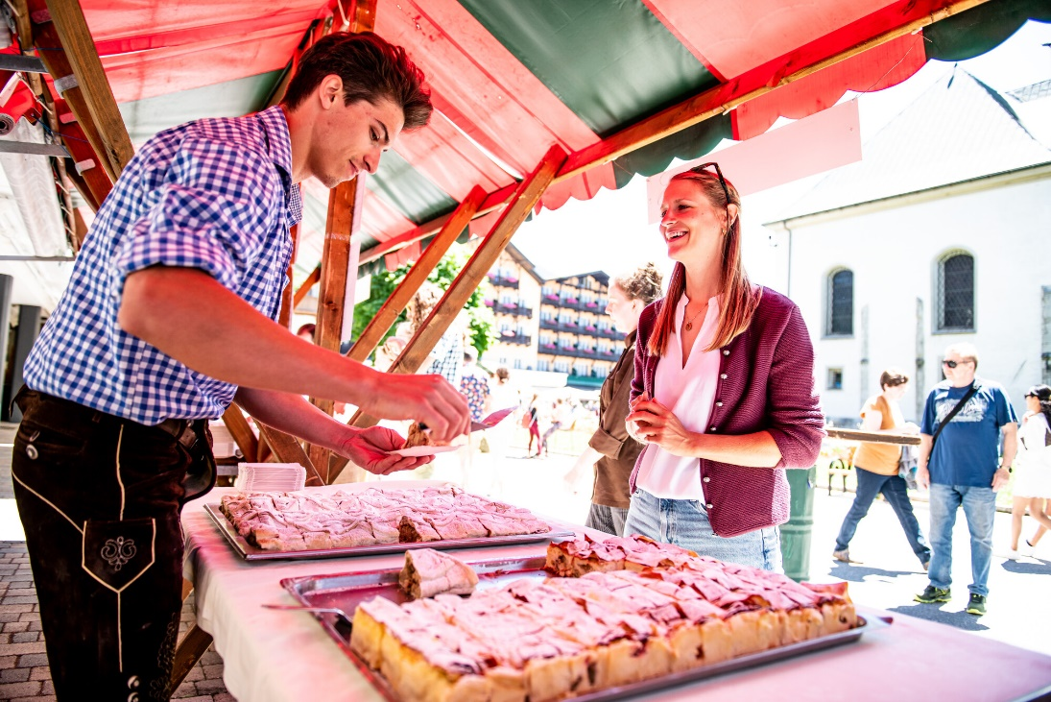

© Jackscorner

Bereits zum 15. Mal heißt es am 8. und 9. Juli in Seefeld „alles Strudel“. Die Fußgängerzone verwandelt sich an beiden Tagen von 11 bis 18 Uhr zur Genussmeile des österreichischen Traditionsgerichts, wobei die lokalen Wirte weit mehr als Apfel- und Topfenstrudel in petto haben. Da gibt es edle Fisch oder pulled Pork Varianten genauso wie die verschiedensten süßen und salzig-vegetarischen Gustostückerl. Umrahmt wird das Strudelfest von zahlreichen Volksmusikgruppen, unter ihnen der berühmte Ebbser Kaiserklang.
Ein Strudel kann mit so viel mehr gefüllt sein als mit Apfel und Topfen. Das beweist das Seefelder Strudelfest heuer bereits zum 15. Mal. Mehr als 15 lokale Wirte werden am 8. und 9. Juli wieder dafür sorgen, dass die Besucher:innen mit ganz neuen Geschmackserlebnissen nach Hause gehen. Während die pikanten Varianten mit pulled Pork und Fisch schon fast zu den Klassikern in Seefeld zählen, tut sich vor allem im pikant vegetarischen Sektor immer wieder Neues. Man darf gespannt sein, mit was heuer Kartoffeln und andere Gemüsesorten gemixt werden. Nicht zu vergessen natürlich die köstlichen Soßen, die den salzigen Strudeln oft eine ganz besondere Note verleihen. Im süßen Sektor stehen saisonales Obst, Nüsse und Schokolade ganz oben auf der Zutatenliste – doch auch die ein oder andere feurige Komponente wird nicht fehlen. „Wir freuen uns auf die Kreativität unserer Wirte“, sagt Daniel White vom Tourismusverband Seefeld, der das Fest seit Jahren organisiert.
Die Organisatoren verwöhnen ihre Besucher:innen dabei am Samstag und Sonntag nicht nur kulinarisch. Die kleinen Gäste erwartet am Dorfplatz ein buntes Kinderprogramm. Alle anderen werden von zahlreichen Volksmusikgruppen musikalisch bestens unterhalten. Als besonderes Highlight tritt am Samstag der Ebbser Kaiserklang auf. Die Gruppe überzeugt seit 1947 mit urwüchsiger Volksmusik und überzeugte damit, wie auf ihrer Homepage zu lesen ist, auch schon den Volkmusikexperten schlechthin, Franz Posch (Mei liabste Weis): „Sie pflegen in unnachahmlicher Art die Spielweise mit der "besonderen Rass" wie man in Volksmusikkreisen zu einer ureigenen musikantischen Spielweise sagt.” Trotz der Generationswechsel, die sich bei so langem Bestand natürlich vollziehen müssen, hat die Gruppe nie ihre Klangfarbe und ihren musikantischen Charakter verloren. Auch die sechs Musikanten der aktuellen Generation treten ohne elektrische Verstärkung auf und lassen sich viel Freiraum für Improvisation. Insbesondere für jene Fans, die die Kaiserklangler bereits Mitte Juni bei den Mittenwalder Saitenstraßen erlebt oder doch verpasst haben, dürfte das Strudelfest damit ein Fixtermin sein.
Neben den Unterlandlern sind unter anderem an beiden Tagen die Außergewöhnlichen und die Strudlmusig zu hören sowie am Samstag die Fulpmer Tanzlpartie und am Sonntag die Kranzberg Blos.
Wer schließlich nach dem gemütlichen Hoangart in der Seefelder Fußgängerzone den Strudelgenuss mit nach Hause nehmen möchte, der sei herzlich dazu eingeladen. Alle Gustostückerl gibt es nämlich auch „to go“. Damit dem außergewöhnlichen Strudelgenuss wirklich nichts im Wege steht.
Alle Events & Infos: www.seefeld.com/events
Honorarfreies Bildmaterial können Sie hier downloaden. Bildnachweis laut Copyright-Vermerk.
Kontakt und Rückfragen:
Region Seefeld – Tirols Hochplateau
c/o Michael Simperl
Kirchplatzl 128a
A-6105 Leutasch
M: +43 (0)664 / 889 458 47
michael.simperl@seefeld.com
www.seefeld.com

